5W PLL FM Transmitter

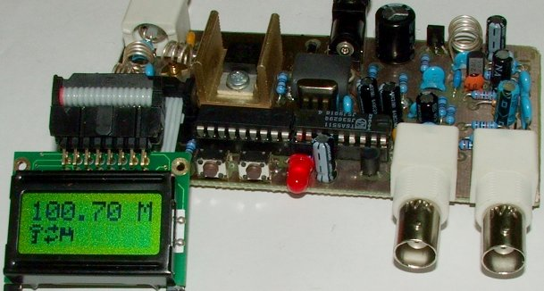

Περιεχόμενα
- Εισαγωγή Σελ.2
- Μερικά πράγματα σχετικά με τον πομπό Σελ.4
- Κατασκευαστικό κομμάτι Σελ.5
- Δοκιμές και διορθώσεις Σελ.8
- Αναλύοντας κάθε στάδιο του πομπού PLL Σελ.9
- Γενικά Σελ.9
- Αναλογικό Τμήμα Σελ.9
- Ψηφιακό Τμήμα Σελ.11
- Πηγές Σελ.13
- Ευχαριστήρια Σελ.13

Εισαγωγή
Πριν μερικούς μήνες γνώρισα στο εξεταστικό κέντρο της Διεύθυνσης Μεταφορών & Επικοινωνιών τον κύριο Χρήστο Προύντζο (SY9CBK) ο οποίος έδινε εξετάσεις για να πάρει το πτυχίο του ραδιοερασιτέχνη.O κύριος Χρήστος λοιπόν είναι αρκετά χρόνια τεχνικός σε γνωστούς ραδιοφωνικούς σταθμούς με αποτέλεσμα να ξέρει πάρα πολύ καλά το αντικείμενο της RF.
Καθώς ήξερε το ενδιαφέρον μου για τις κατασκευές οι οποίες σχετίζονταν με αυτό το αντικείμενο, μου πρότεινε να κατασκευάσω ένα αυτοταλάντωτο πομπό μικρής ισχύος για την μη ραδιοερασιτεχνική μπάντα των 3 μέτρων (κατά κόσμων FM) για καθαρά και μόνο εκπαιδευτικούς λόγους.
Δεν χρειάστηκα πολύ καιρό να αποφασίσω να ασχοληθώ με την συγκεκριμένη κατασκευή και έτσι λοιπόν ζήτησα από τον κύριο Χρήστο να μου δώσει τις πλακέτες τις οποίες είχε εκτυπώσει ο ίδιος για το συγκεκριμένο σχέδιο.

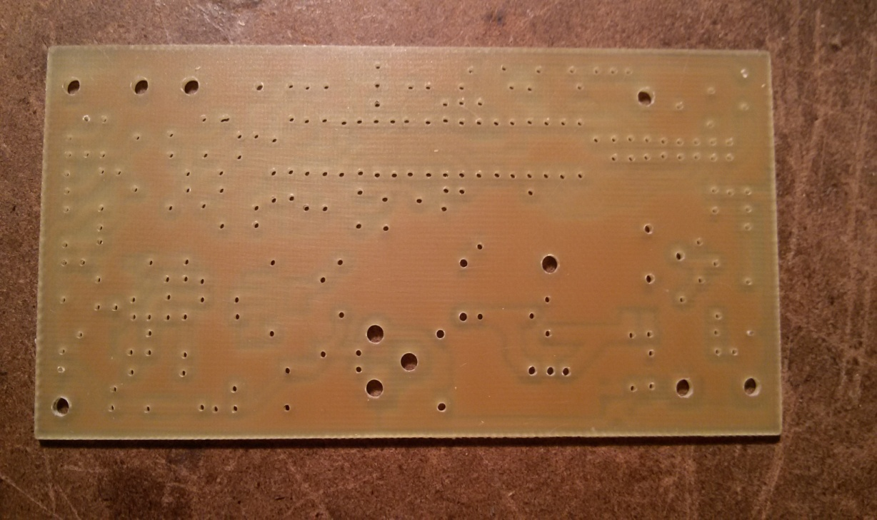
«Η μπροστινή όψη της πλακέτας»

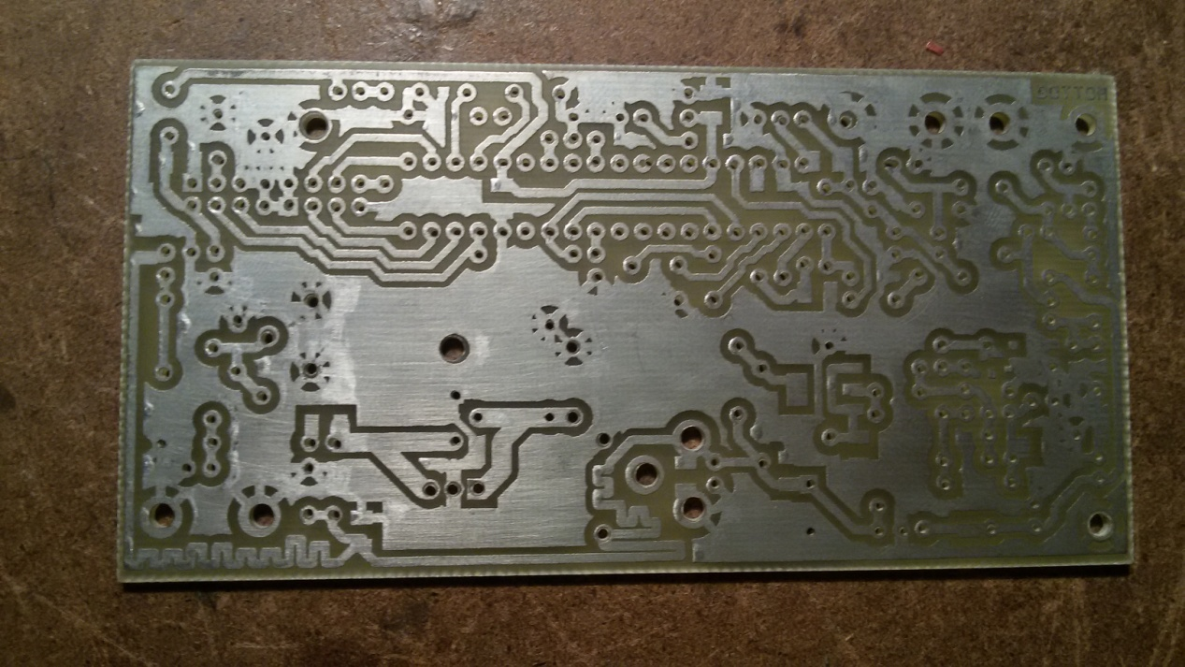
«Η πίσω όψη της πλακέτας»

Μερικά πράγματα σχετικά με τον πομπό
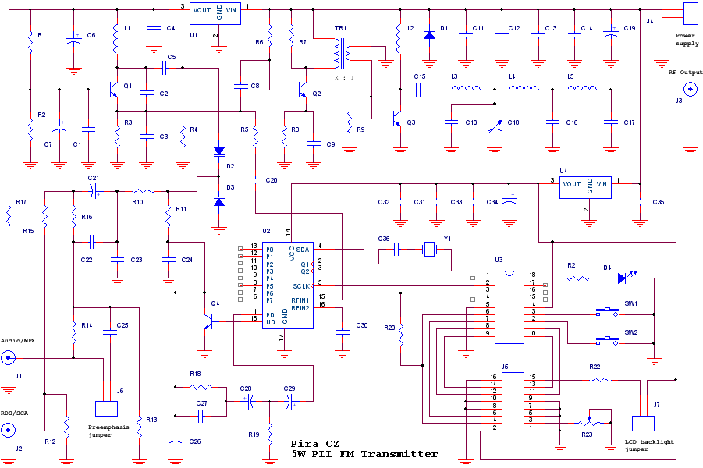
« Το θεωρητικό σχέδιο του πομπού. »

Τον πομπό αυτό είχε σχεδιάσει μία εταιρία από την Τσεχία τον οποίο μάλιστα και είχε βγάλει στην αγορά για αρκετά χρόνια. Στην αρχή πίστευα πως θα ήταν μια σχετικά εύκολη κατασκευή λόγω του μεγέθους της πλακέτας, αλλά όταν πήρα στα χέρια μου τα σχέδια άλλαξα αμέσως γνώμη.
Ο πομπός αυτός χρησιμοποιεί το γνωστό Transistor εξόδου 2SC1971 ή το 2N3553. Επίσης έχει τον μικροεπεξεργαστή PIC16F627A ο οποίος ελέγχει όλες τις λειτουργίες του πομπού.
Επιπλέον χρησιμοποιεί το ολοκληρωμένο TSA5511 για να συγκρίνει την επιλεγμένη συχνότητα με αυτή του ταλαντωτή και να την σταθεροποιεί. Τέλος το συγκεκριμένο κύκλωμα έχει το πλεονέκτημα ότι στην έξοδο του υπάρχουν κάποια πηνία τα οποία συντονίζουν τον πομπό ώστε να μην βγάζει αρμονικές.

Κατασκευαστικό κομμάτι
Στο συγκεκριμένο πομπό υπάρχουν πολλά SMD parts όπως πολλοί πυκνωτές ,αντιστάσεις ,δίοδοι και transistor τα οποία σε αντίθεση με τα συμβατικά υλικά πρέπει να κολληθούν στο κάτω μέρος την πλακέτας.
Για να κολλήσω λοιπόν όλα αυτά τα μικρά εξαρτήματα ο αγαπητός κύριος Χρήστος μου δάνεισε έναν επαγγελματικό σταθμό κόλλησης.
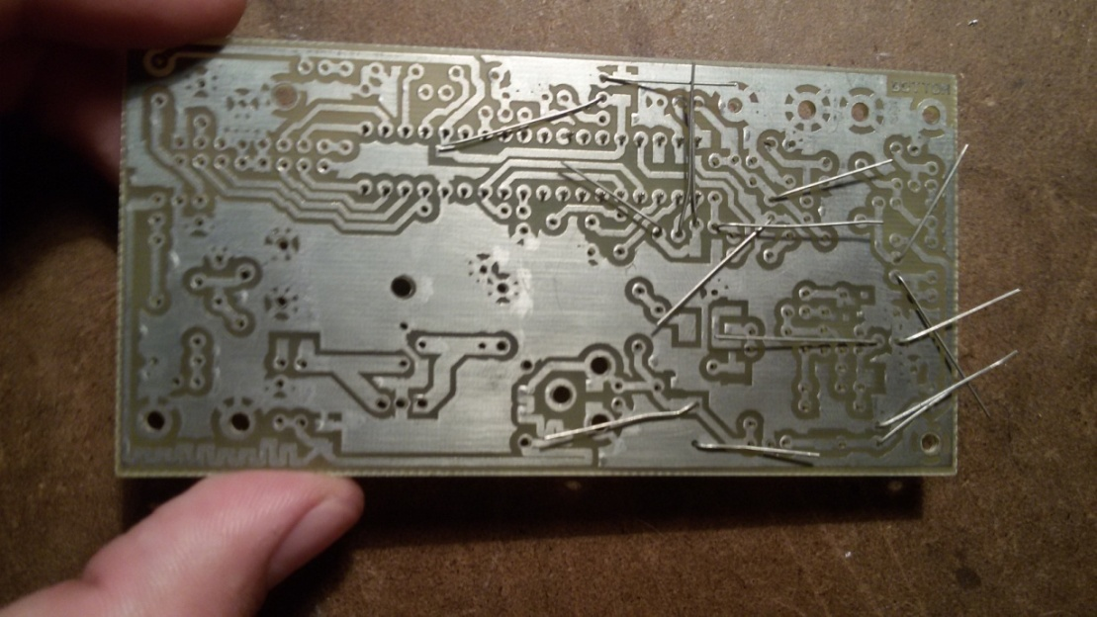
«Ετοιμάζοντας την πλακέτα για τις πρώτες κολλήσεις»
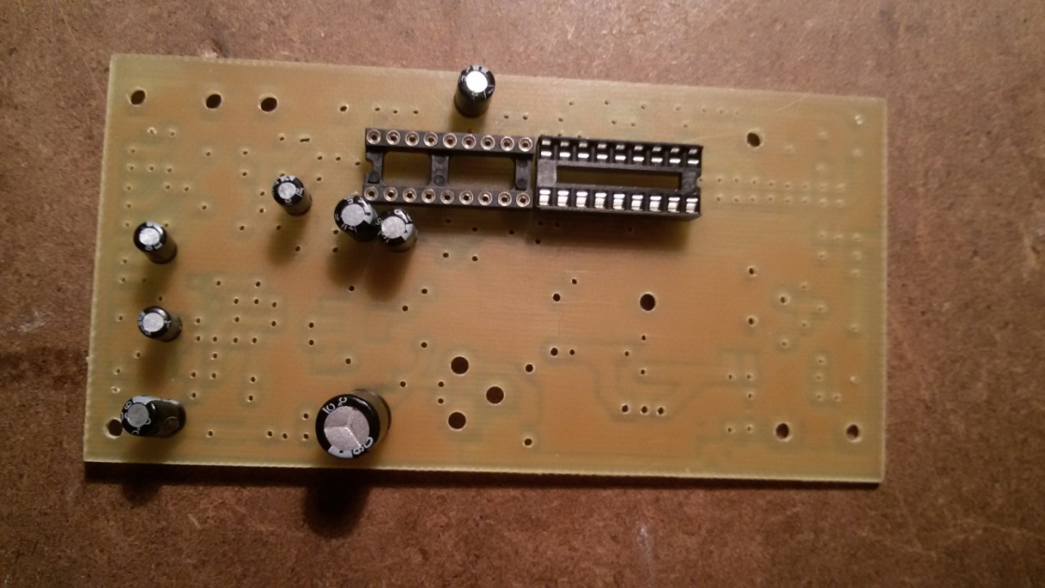
«Η πλακέτα του πομπού με κάποια από τα υλικά πριν κολληθούν σε αυτήν.»
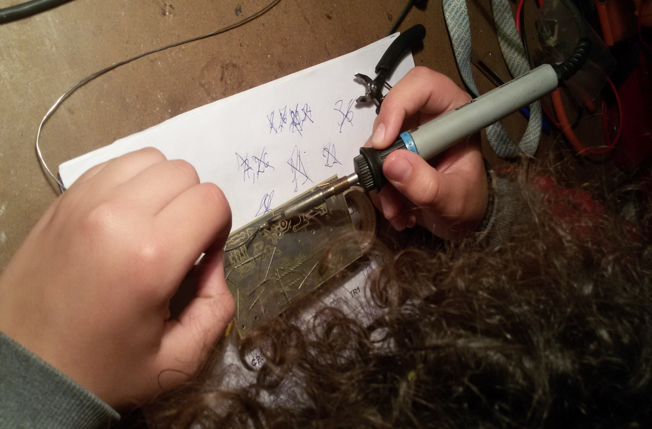
«Κάνοντας κολλήσεις στην πλακέτα του πομπού!»

Η βασικότερη δυσκολία που αντιμετώπισα στην συγκεκριμένη κατασκευή ήταν φυσικά οι κολλήσεις όλων των SMD parts, μετά τα πηνία και ο μετασχηματιστής του κυκλώματος. Επίσης το γεγονός ότι δεν μπορούσα πουθενά να βρω έναν PIC programmer έτσι ώστε να προγραμματίσω το ολοκληρωμένο PIC του κυκλώματος
Ευτυχώς ο κύριος Ιωάννης Μακρής (SV9OFO) μου έστειλε κάποια σχέδια έτσι ώστε να κατασκευάσω μόνος μου έναν programmer σε διατρητή πλακέτα. Και τέλος επειδή υπήρχε ένα πρόβλημα με το τεχνητό μου φορτίο για τις δοκιμές του πομπού ο κύριος Μανώλης Μυλωνάκης (SV9JI) μου δάνεισε ένα δικό του.
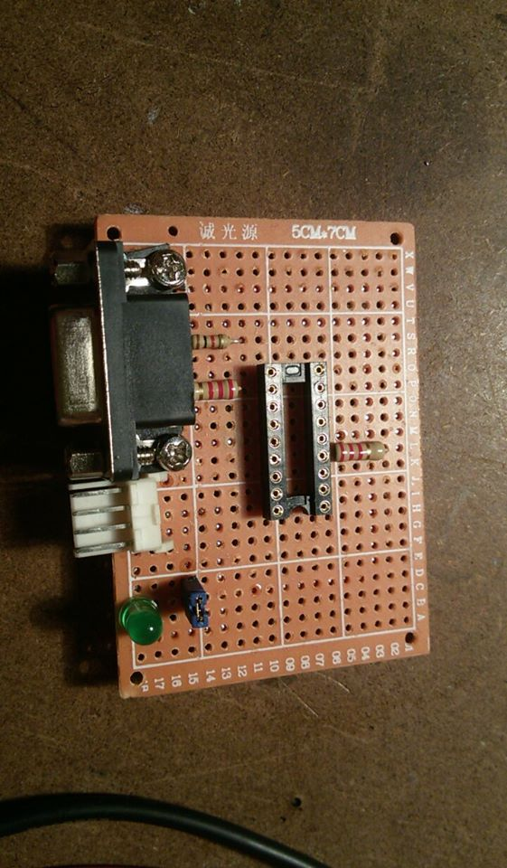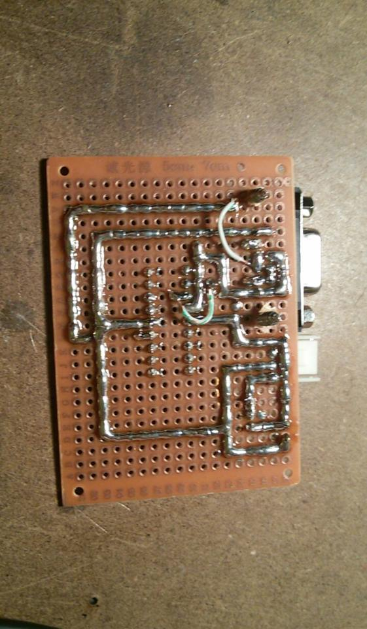

«Ο PIC programmer που κατασκεύασα σε διάτρητη πλακέτα με τις οδηγίες του SV9OFO»

Δοκιμές και διορθώσεις
Η πρώτη δοκιμή του πομπού είχε σχετικά καλά αποτελέσματα παρόλο πού το τρανζίστορ εξόδου κάηκε.
Ένα από τα πηνία μεταξύ του τρανζίστορ εξόδου και την έξοδο του πομπού δεν είχε κολληθεί σωστά με αποτέλεσμα η RF να εγκλωβιστεί στον πομπό και να καεί από τα στάσιμα. Δεν άργησα να καταλάβω ότι υπήρχε πρόβλημα στο στάδιο της RF καθώς ενώ άκουγα στον δέκτη μου την εκπομπή του πομπού δεν έβλεπα καθόλου ισχύ στην γέφυρα στάσιμων ανάμεσα στο PLL και το dummy load.Αυτό σήμαινε ότι δεν υπήρχε ισχύς εξόδου αλλά είχα την δυνατότητα να ακούσω την εκπομπή μου καθώς το Driver Transistor και τα υπόλοιπα πηνία στην έξοδο ήταν ανέπαφα.
Μετά από συζήτηση με τον κύριο Χρήστο Προύντζο (SY9CBK) και τον κύριο Ιωάννη Μακρή (SV9OFO) ψάξαμε στο σχέδιο από πού μπορεί να προέρχονταν αυτά τα προβλήματα και όταν με επισκέφτηκε ο κύριος Γιάννης διαπιστώσαμε το πρόβλημα και το διορθώσαμε.

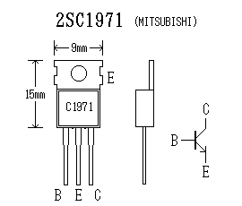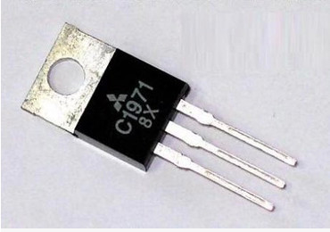
«Το τρανζίστορ εξόδου της Mitsubishi 2SC1971»

Αναλύοντας κάθε στάδιο του πομπού PLL
Γενικά
«Το κύκλωμα του πομπού FM ελεγχόμενου από μικρό-ελεγκτή είναι υβριδικό, αποτελείται δηλαδή από ψηφιακά όσο και αναλογικά κυκλώματα.» (Ορισμός από βιβλίο Λογικής Σχεδίασης)
Το αναλογικό τμήμα είναι υπεύθυνο για την παραγωγή της φέρουσας συχνότητας, που είναι της τάξης των 100MHz (100.000.000 Hz), την διαμόρφωσή της κατά συχνότητα μέσω εισόδου ρευμάτων ακουστικών συχνοτήτων (30-60000Hz) και την ενίσχυσή της μέχρι την ονομαστική ισχύ των 5W (σε φορτίο 50Ω). Το ψηφιακό τμήμα επιτηρεί διαρκώς την φέρουσα συχνότητα ώστε να βεβαιωθεί πως παραμένει ίση με μια απορρυθμισμένη τιμή που ο χρήστης έχει ορίσει (πχ 90,1 MHZ ). Χωρίς αυτό, η συχνότητα λειτουργίας επηρεάζεται από την θερμοκρασία τόσο ώστε να είναι αναγκαία συνεχώς η χειροκίνητη ρύθμισή της.
Αναλογικό τμήμα
- Από τις διατάξεις σταθεροποίησης της τροφοδοσίας και ορισμού της τάσης στις απαιτούμενες τιμές από τα εξαρτήματα U1,U4 (Voltage Regulators, βλ Θεωρητικό σχέδιο) και τα περιφερειακά παθητικά εξαρτήματα σταθεροποίησης της τάσης τροφοδοσίας (πυκνωτές - πηνία -choke).
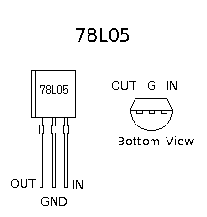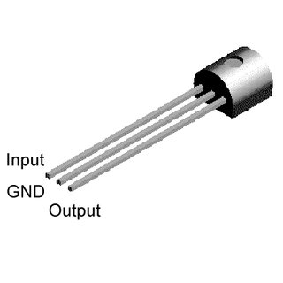
«78L05 Voltage regulator» «78L09 Voltage regulator»
- Από την μονάδα του ταλαντωτή (τρανζίστορ Q1), τις διόδους έλεγχου συχνότητας Varicap D2 - D3 (οι δίοδοι αυτές, όταν είναι αντίθετα πολωμένες δρουν ως πυκνωτές με την χωρητικότητά τους να είναι αντιστρόφως ανάλογη της τάσης που εφαρμόζεται στα άκρα τους) , άρα η συχνότητα που παράγει ο ταλαντωτής είναι δυνατόν να ελεγχθεί με την παροχή κατάλληλης τάσης σε αυτές τις διόδους. Ο ταλαντωτής είναι τύπου Colpitts. Στον ταλαντωτή τύπου Colpitts αξιοποιείται ένας ενισχυτής συχνοτήτων "κοινής βάσης" με θετική ανάδραση η οποία οδηγεί στην συνεχή ενίσχυση του θορύβου που ο ενισχυτής παράγει ενδογενώς. Αυτό επιτυγχάνεται δια μέσου της επιστροφής της εξόδου του ενισχυτή στην είσοδο, την οποία στο κύκλωμά μας αναλαμβάνει ο C2.
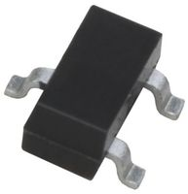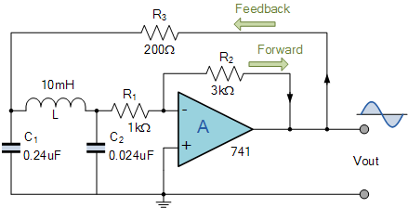
«Δίοδος Varicap BBY40» «Παράδειγμα ταλαντωτή τύπου Colpitts»
- Ο πρώτος ενισχυτής αποτελείται από το τρανζίστορ Q2 (Driver Transistor). Τροφοδοτείται μέσω του πυκνωτή C8 από την έξοδο του ταλαντωτή και ενισχύει την έξοδο του ταλαντωτή σε στάθμη περίπου 200mW. Καθώς ο ενισχυτής είναι τύπου "κοινού εκπέμπου", η έξοδός του είναι σε υψηλή σύνθετη αντίσταση (υψηλές τάσεις - χαμηλά ρεύματα). Ένας μετασχηματιστής 5:1 αναλαμβάνει την μετατροπή από υψηλές τάσεις - χαμηλά ρεύματα σε υψηλά ρεύματα - χαμηλές τάσεις που είναι απαραίτητα για την οδήγηση του τελικού ενισχυτή.
O τελικός ενισχυτής, το τρανζίστορ Q3 και τα περιφερειακά του εξαρτήματα, παίρνει την έξοδο του πρώτου ενισχυτή και την ενισχύει κάπου 13 φορές προκειμένου να παρέχει
στην έξοδο του την απαιτουμένη ισχύ εξόδου.
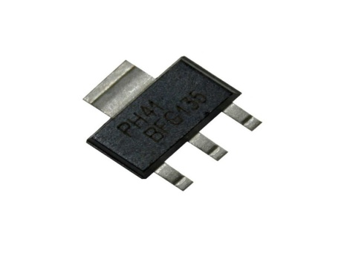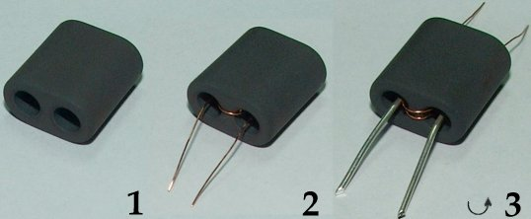
«BFG135 Driver Transistor» «Κατασκευή μετασχηματιστή 5:1»
4) Όπως τίποτε σε αυτόν τον κόσμο, οι ενισχυτές δεν είναι ιδανικά κυκλώματα, και δεν ενισχύουν μόνο αυτό που τους δίνουμε αλλά παράγουν και συχνότητες οι οποίες είναι
ακέραια πολλαπλάσια της συχνότητας του ταλαντωτή. Αυτές είναι ανεπιθύμητες και πρέπει να φιλτραριστούν. Τη δουλειά αυτή κάνει το φίλτρο στην έξοδο που είναι τύπου "χαμηλοπερατό" και αποτελείται από τα πηνία L3, L4, L5 και τους πυκνωτές C10, C16, C17, C18.
Ψηφιακό τμήμα
PIC16F627A μικρό-επεξεργαστής
Στο ψηφιακό τμήμα, αρχικός ενορχηστρωτής είναι ο PIC 16C627Α, ένας μικροελεγκτής που αναλαμβάνει την επεξεργασία των δεδομένων εισόδου (πρακτικά της συχνότητας από τα πάνω - κάτω πλήκτρα) και την αποθήκευσή τους σε περίπτωση διακοπής ρεύματος, την οδήγηση της οθόνης για την απεικόνιση της επιθυμητής συχνότητας και την κατάσταση εκτέλεσης του προγράμματος, και την μεταφορά των δεδομένων συχνότητας στο τσιπ έλεγχου των varicap, το PLL (Phase Locked Loop, βρόγχος κλειδωμένης φάσης).
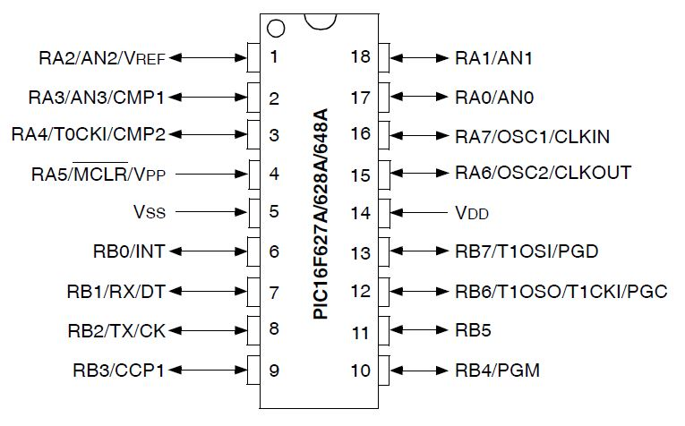
«Το προγραμματιζόμενο ολοκληρωμένο PIC16F627A»
(Το πρόγραμμα που "τρέχει" ο PIC χορηγήθηκε από τον αρχικό σχεδιαστή του κυκλώματος δωρεάν.)
TSA5511 PLL-Chip
Το PLL chip TSA5511 δέχεται την επιλεγμένη συχνότητα από τον μικρό-ελεγκτή, την συγκρίνει με την συχνότητα που έχει εκείνη την στιγμή ο ταλαντωτής, και ελέγχει διαρκώς αν οι 2 συχνότητες ταυτίζονται. Αν η συχνότητα του ταλαντωτή είναι μικρότερη από την επιθυμητή, το TSA5511 θα αυξήσει την τάση την οποία δίνει στις Varicap μέχρι η συχνότητα να ταυτίζεται με την επιθυμητή, και αντίστροφα θα κατεβάσει την τάση αν η συχνότητα είναι υψηλότερη. Αυτό το μαθαίνει μέσω του πυκνωτή C20 ο οποίος μεταφέρει την συχνότητα του ταλαντωτή στο PLL CHIP.
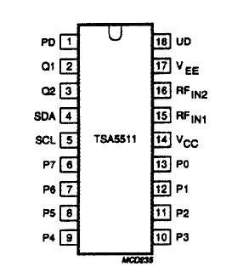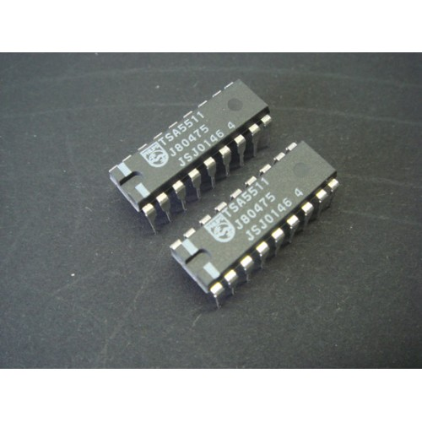
«Το ολοκληρωμένο TSA5511»
Πηγές
Μπορείτε να βρείτε τα σχέδια του συγκεκριμένου πομπού FM στην ιστοσελίδα http://pira.cz/ όπως και πολλά ακόμα ενδιαφέροντα σχέδια που σχετίζονται με την ραδιοφωνία τα οποία προτείνω ανεπιφύλακτα.
Επίσης σχέδια του PIC Programmer που κατασκεύασα για το συγκεκριμένο ολοκληρωμένο όπως και πολλά ακόμα σχέδια βρίσκονται στην ιστοσελίδα http://microautomate.com/
Ευχαριστήρια
Θα ήθελα να ευχαριστήσω
- τον κύριο Χρήστο Προύντζο (SY9CBK) για την πολύτιμη βοήθεια και υποστήριξη του σε όλη την διάρκεια της κατασκευής.
- τον κύριο Ιωάννη Μακρή (SV9OFO) ο οποίος ήταν διατεθειμένος να με βοήθησε να λύσω κάποια προβλήματα στην κατασκευή μου και με έκανε να καταλάβω πολλά πράγματα πάνω στο θεωρητικό κομμάτι.
- τον κύριο Μανώλη Μυλωνάκη (SV9JI) που μου δάνεισε ένα dummy load έτσι ώστε να καταφέρω να κάνω τις απαραίτητες δοκιμές για την ασφάλεια της κατασκευής μου.
- τέλος τον κύριο Μανώλη Μαυράκη (SV9IOI) που με βοήθησε να συντονίσω το δίπολο εκπομπής (λ/2 dipole) με το antenna analyzer του κύριου Μυλωνάκη.

Ζαχαρίας Κ. Βλαχάκης (SV9RYG)
3^{η} τάξη Πειραματικού Γυμνασίου Ηρακλείου
Επιβλέπων Καθηγητής: Παναγιώτης Τουμπανιάρης

